Java基础练习3

1. 建立一个实体类Student类，属性：姓名，年龄，成绩，班级

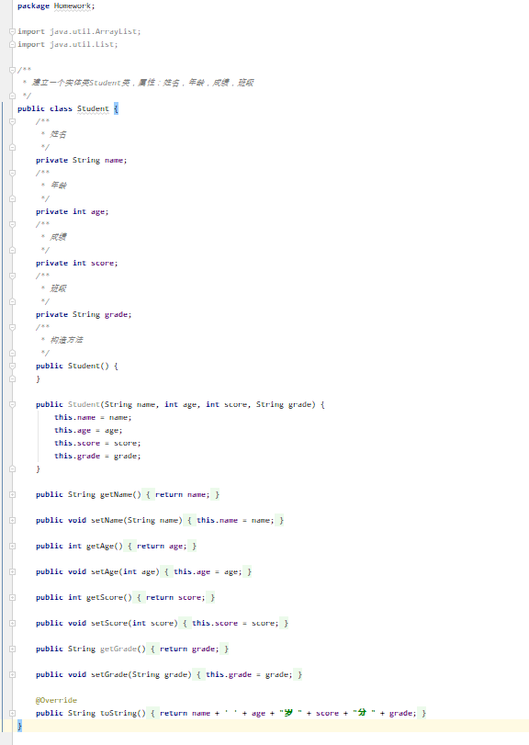

建立一个list1，包含 “张三，18岁，80分，1班”，“李四，19岁，100分，1班”，“王五，17岁，59分，1班”。

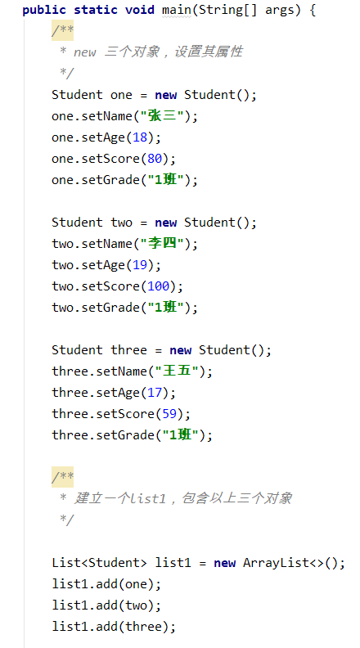

建立一个list2，包含 “赵六，18岁，85分，2班”，“刘七，19岁，93分，2班”，“孙八，17岁，55分，2班”。

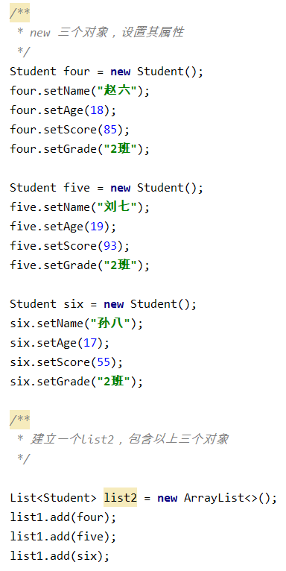

1. 整合两个list学生信息成一个新的list

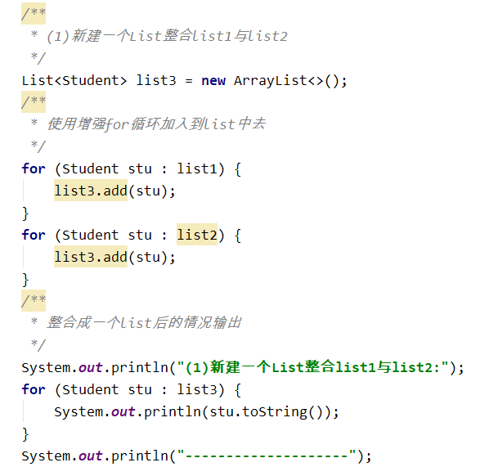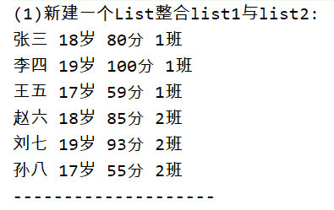

1. 按照分数给出学生信息排名

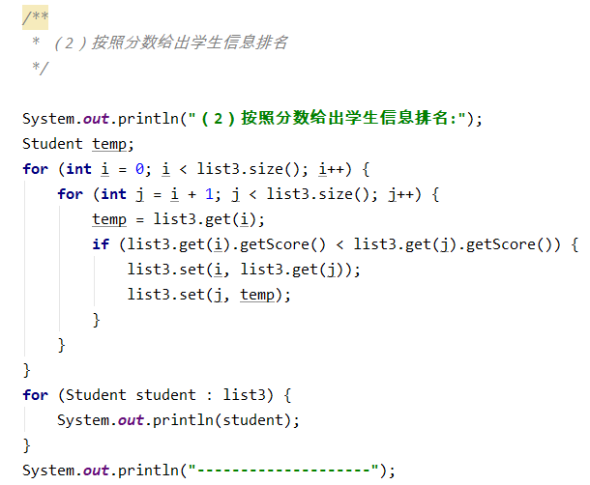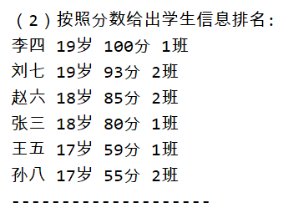

1. 输出不及格的学生信息

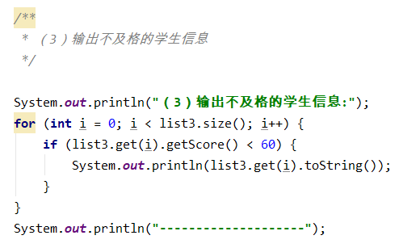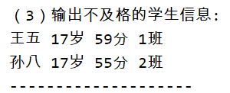

1. 查找张三的信息

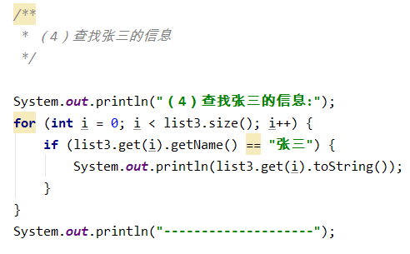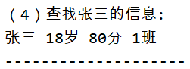

1. 从list剔除年龄大于18岁的学生信息

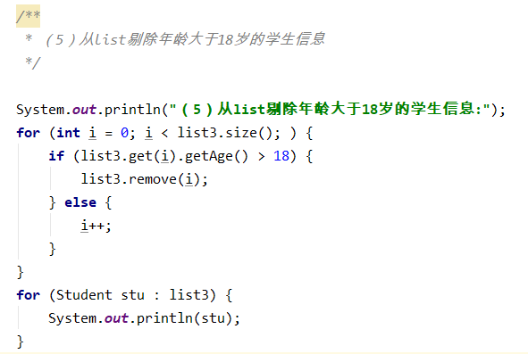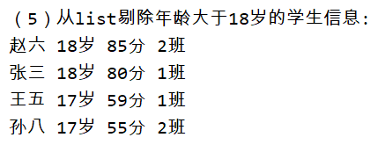

1. 使用Map 完成练习1的习题。

（1）整合两个map学生信息成一个新的map

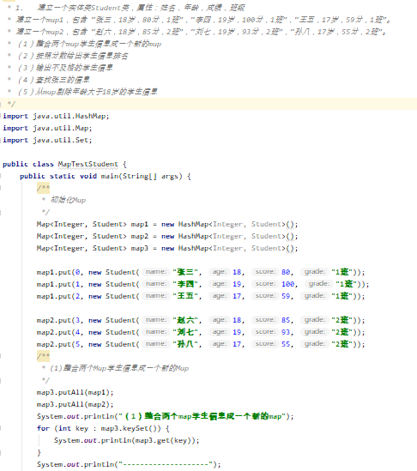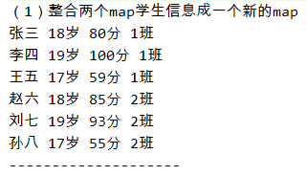

（2）按照分数给出学生信息排名

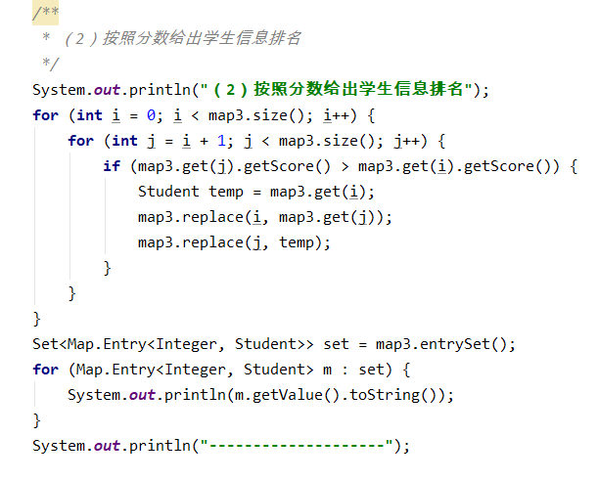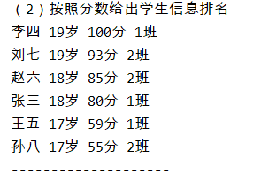

（3）输出不及格的学生信息

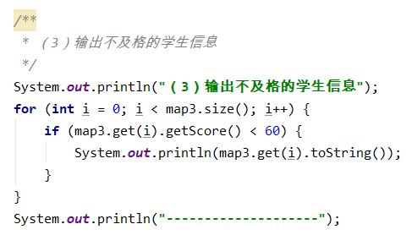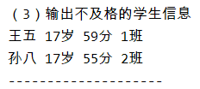

（4）查找张三的信息

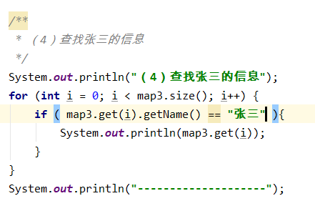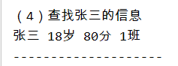

（5）从map剔除年龄大于18岁的学生信息

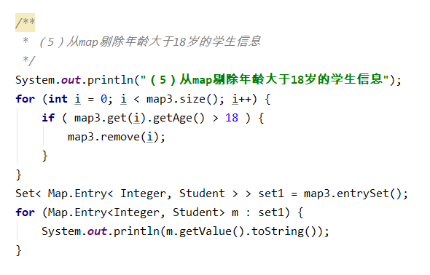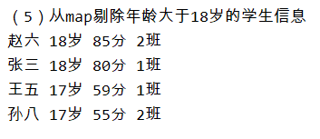

3.仿照手机淘宝，设计订单和商品的实体类。（见源码如下）

/\*\*

\* 订单实体类

\*/

public class GoodsSheet {

//商品ID

private String GoodsID;

//用户编号

private String UID;

// 商品对象

private List< Goods > goods;

// 订单编号

private String SheetSerialNumber;

// 付款方式

private String PaymentMethod;

// 订单创建时间时间

private String SheetCreateTime;

// 付款时间

private String PaymentTime;

// 发货时间

private String DeliveryTime;

// 收货时间

private String ReceiptedTime;

// 收货人

private String ReceiptedMan;

// Constructor

public GoodsSheet() {

}

// Getter & Setter

public String getGoodsID() { return GoodsID; }

public void setGoodsID(String goodsID) { GoodsID = goodsID; }

public String getSheetSerialNumber() { return SheetSerialNumber; }

public void setSheetSerialNumber(String sheetSerialNumber) { SheetSerialNumber = sheetSerialNumber; }

public String getPaymentMethod() { return PaymentMethod; }

public void setPaymentMethod(String paymentMethod) { PaymentMethod = paymentMethod; }

public String getSheetCreateTime() { return SheetCreateTime; }

public void setSheetCreateTime(String sheetCreateTime) { SheetCreateTime = sheetCreateTime; }

public String getPaymentTime() { return PaymentTime; }

public void setPaymentTime(String paymentTime) { PaymentTime = paymentTime; }

public String getDeliveryTime() { return DeliveryTime; }

public void setDeliveryTime(String deliveryTime) { DeliveryTime = deliveryTime; }

public String getReceiptedTime() { return ReceiptedTime; }

public void setReceiptedTime(String receiptedTime) { ReceiptedTime = receiptedTime; }

public String getUID() { return UID; }

public void setUID(String UID) { this.UID = UID; }

public List<Goods> getGoods() { return goods; }

public void setGoods(List<Goods> goods) { this.goods = goods; }

public String getReceiptedMan() { return ReceiptedMan; }

public void setReceiptedMan(String receiptedMan) { ReceiptedMan = receiptedMan; }

}

++++++++++++++++++++++++++++++++++分割线+++++++++++++++++++++++

/\*\*

\*商品实体类

\*/

public class Item {

//商品编号

private int ItemId;

//商品名称

private String ItemName;

//商品最小金额

private double itemMinPrice;

//商品最大金额

private double itemMaxPrice;

//商品推荐个数

private int itemRecommendAmount;

//商品月销售额

private int itemSalesVolumeOfMouth;

//商品运费

private double itemPriceOfFare;

//商品发货地址

private String itemAddress;

//商品服务

private String itemSerives;

//商品类型选择

private String[] itemNeeds;

//商品参数id

private Map<String,String> itemParaId;

//商品已完成订单的客人评价

private String[] itemEvaluate;

public int getItemId() {

return ItemId;

}

public void setItemId(int itemId) {

ItemId = itemId;

}

public String getItemName() {

return ItemName;

}

public void setItemName(String itemName) {

ItemName = itemName;

}

public double getItemMinPrice() {

return itemMinPrice;

}

public void setItemMinPrice(double itemMinPrice) {

this.itemMinPrice = itemMinPrice;

}

public double getItemMaxPrice() {

return itemMaxPrice;

}

public void setItemMaxPrice(double itemMaxPrice) {

this.itemMaxPrice = itemMaxPrice;

}

public int getItemRecommendAmount() {

return itemRecommendAmount;

}

public void setItemRecommendAmount(int itemRecommendAmount) {

this.itemRecommendAmount = itemRecommendAmount;

}

public int getItemSalesVolumeOfMouth() {

return itemSalesVolumeOfMouth;

}

public void setItemSalesVolumeOfMouth(int itemSalesVolumeOfMouth) {

this.itemSalesVolumeOfMouth = itemSalesVolumeOfMouth;

}

public double getItemPriceOfFare() {

return itemPriceOfFare;

}

public void setItemPriceOfFare(double itemPriceOfFare) {

this.itemPriceOfFare = itemPriceOfFare;

}

public String getItemAddress() {

return itemAddress;

}

public void setItemAddress(String itemAddress) {

this.itemAddress = itemAddress;

}

public String getItemSerives() {

return itemSerives;

}

public void setItemSerives(String itemSerives) {

this.itemSerives = itemSerives;

}

public String[] getItemNeeds() {

return itemNeeds;

}

public void setItemNeeds(String[] itemNeeds) {

this.itemNeeds = itemNeeds;

}

public Map<String, String> getItemParaId() {

return itemParaId;

}

public void setItemParaId(Map<String, String> itemParaId) {

this.itemParaId = itemParaId;

}

public String[] getItemEvaluate() {

return itemEvaluate;

}

public void setItemEvaluate(String[] itemEvaluate) {

this.itemEvaluate = itemEvaluate;

}

}